platformio使用说明

第一步、安装vscode，然后安装扩展“PlatformIO IDE”
第二步、将“swm32”拷贝到“C:\Users\<username>\.platformio\platforms”目录下
第三步、将“framework-cmsis-swm320”拷贝到“C:\Users\<username>\.platformio\packages”目录下
第四步、重启vscode，按照如下设置新建项目：
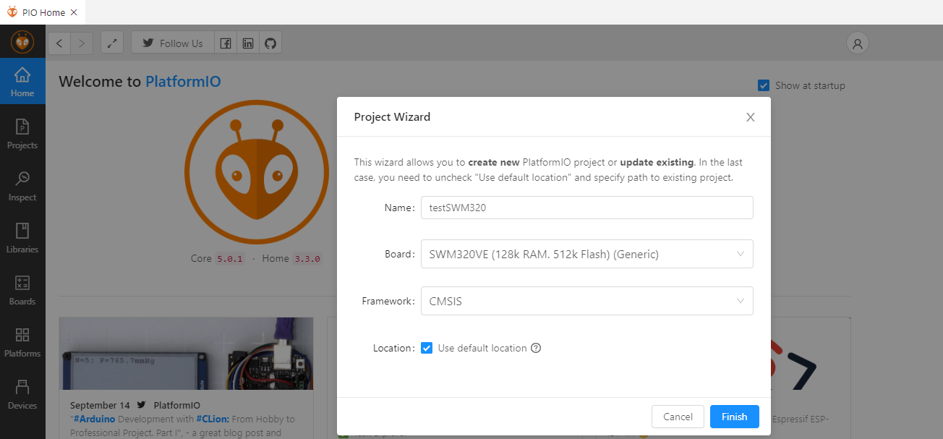
点击“Finish”按钮，第一次新建项目会联网下载“gcc-arm”编译工具，需要等较长时间

第五步、将“test/swm320/main.c”拷贝到项目目录的src目录下，点击vscode底部的“PlatformIO: Build”按钮进行编译

第六步、给PlatformIO下的Jlink添加SWM320下载支持
- 将JFLASH目录下的Synwit文件夹拷贝到“C:\Users\<username>\.platformio\packages\tool-jlink\Devices”目录下
- 用文本编辑器打开“C:\Users\<username>\.platformio\packages\tool-jlink\JLinkDevices.xml”文件，将JFLASH目录下JFLASH.txt中的内容拷贝到其中，如下所示：
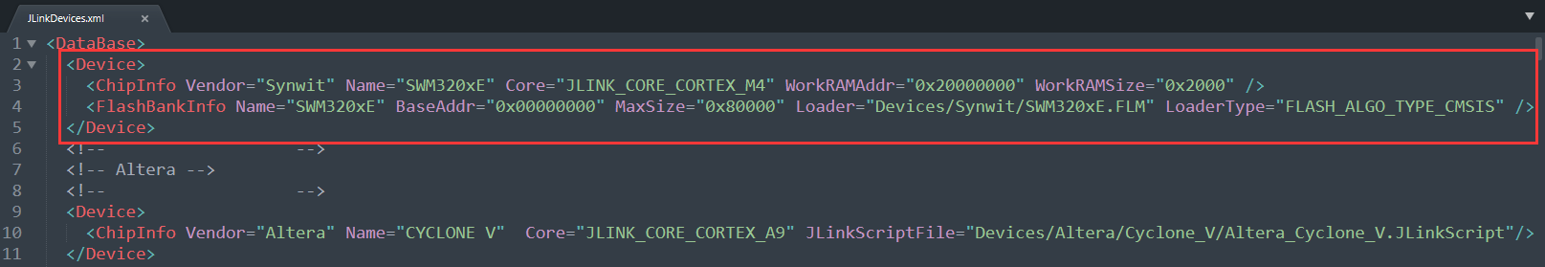

第七步、点击vscode底部的“PlatformIO: Upload”按钮烧录程序，注意下载过程中会弹出对话框询问是否给JLink升级固件，请选择“否”

